Тема «Моя Батьківщина – Україна»
Мета: сформувати уявлення учнів про школу як країну знань, розширити кругозір учнів про рідну Україну та державні символи, викликати інтерес до пізнання своєї Батьківщини, її просторів, розвивати почуття патріотизму, заохочувати творити добро, здобувати знання, щоб бути гідним учнем своєї школи і громадянином своєї держави.
Хід уроку
І. Організація класу
1. Привітання
Любі мої першокласники, ще зовсім недавно ви були дошкільнятами, ходили до дитячого садочка. А сьогодні ви стали справжніми учнями,це особливий день! Я від щирого серця вітаю вас, діти з цим святковим днем.
Думаю ,що такі гарні дітки допоможуть мені відгадати загадку.
Як минає тепле літо, то спішать до неї діти. Сміх і гам дзвенить довкола –
Відкриває двері … (школа)
Щоб зібрались учні на урок, їм голос подає … (дзвінок)
Правильно! Сьогодні вперше шкільний дзвінок покликав вас на перший у вашому житті шкільний урок.
А тема нашого першого уроку «Моя Батьківщина – Україна»
2. Знайомство.
-Я ваша перша вчителька. Мене звуть Віра Олексіївна.
-А як звуть вас? Скажіть, будь ласка ,кожен своє ім’я.(діти говорять хором) --Нічого не розібрати. Може ви дуже голосно говорили?
-Давайте скажемо пошепки.
-Знову не зрозуміло.
-Це тому, що разом гарно співати пісні, грати, а відповідати краще по одному, тоді тебе зрозуміють. Так приємно, коли тебе уважно слухають. Якщо ми навчимося один одного слухати,поважати один одного усім нам буде тепло і затишно. Тож давайте складемо своє перше шкільне правило.
Коли один говорить , інші слухають,не перебиваючи.
А тепер по черзі всі учні називають свої імена ,потім імена своїх сусідів по колу. Познайомились ,сідаємо за парти , як кому зручно. Розгляньте все навколо . Можна взяти предмети ,що вас зацікавили і розглянути їх. Можна навіть погратися (на партах є книжки,рахівниці,палички,олівці, та ін.. )
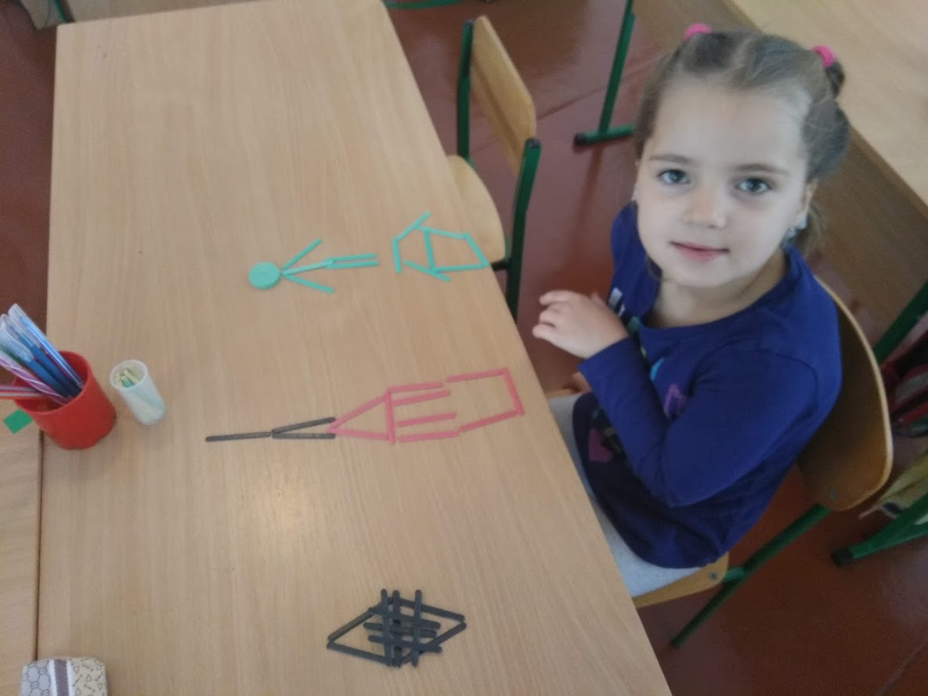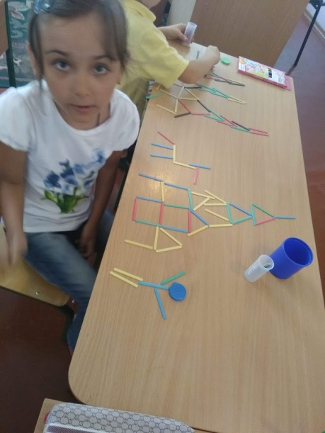

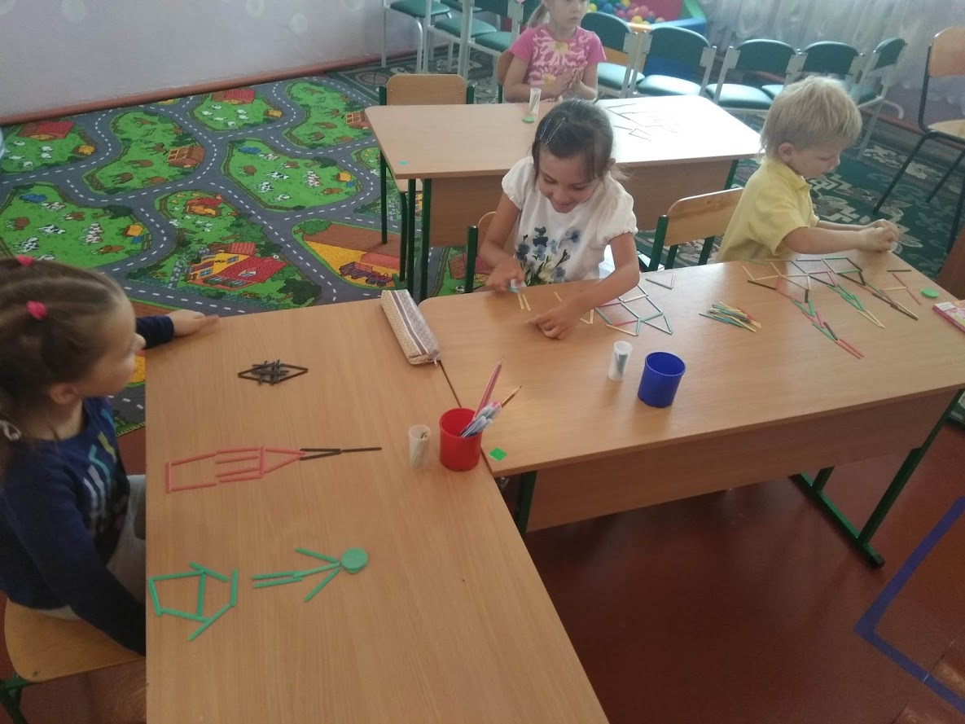

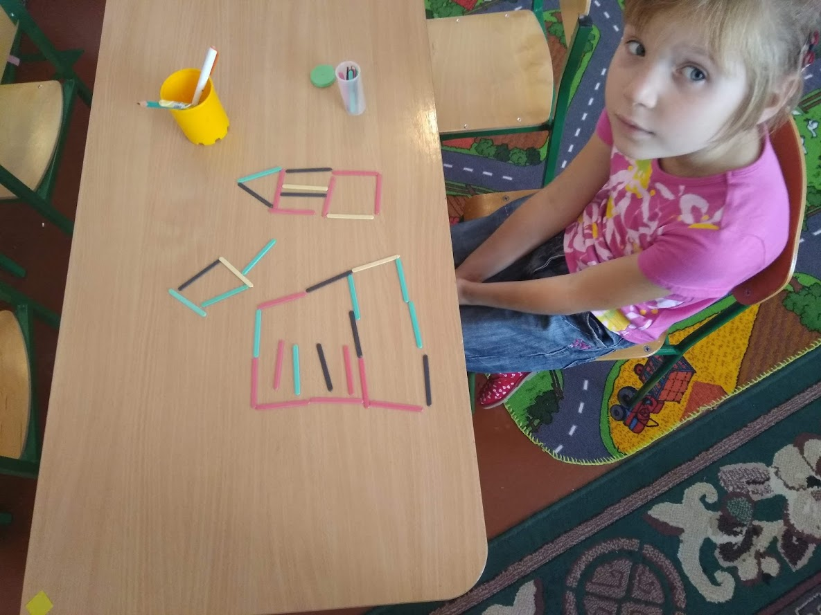

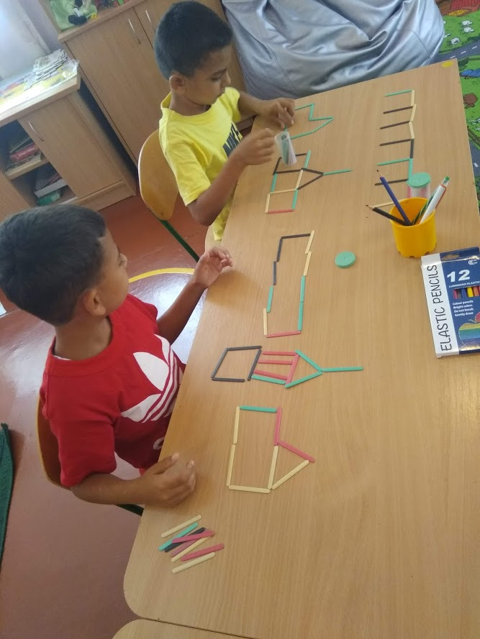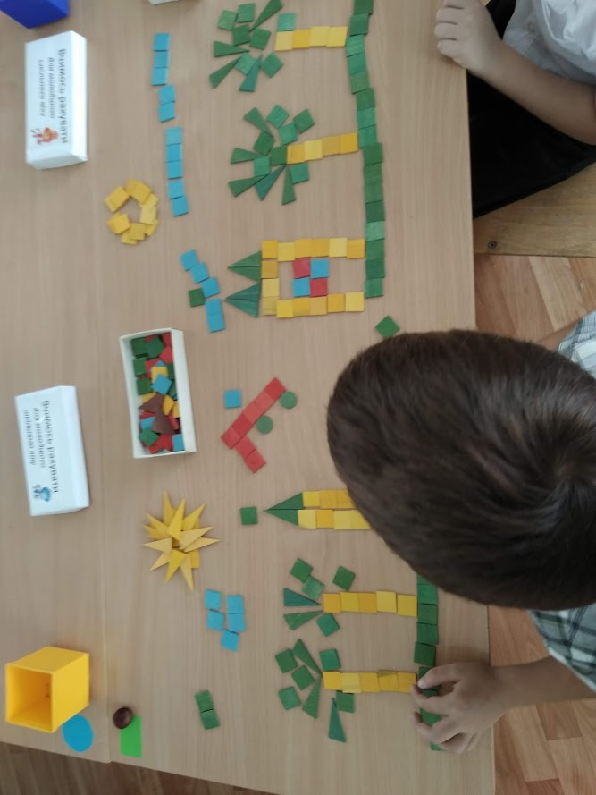
Чи подобається вам класна кімната ?
Що саме сподобалось?(відповіді дітей)
ІІ. Основна частина
- Народження нової родини.
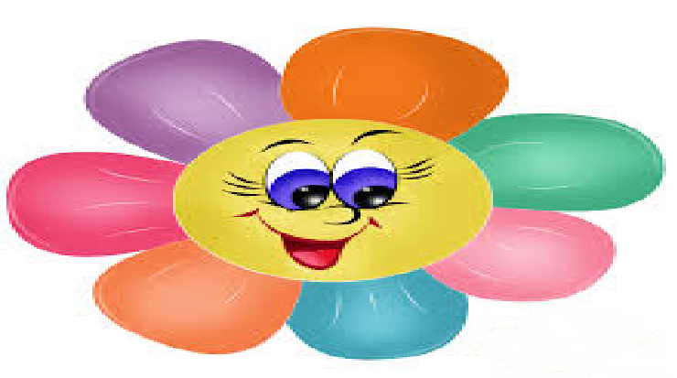
– Погляньте, діти, на цю чарівну квітку. (квітка розташована над дошкою)Що в ній незвичайного?(пелюстки мають різні кольори)Так ,це незвичайна квітка ,яка має назву «квітка –семицвітка » Чим пелюсточки схожі? Чим різняться? Подивіться один на одного, посміхніться. Чим ми схожі? Чим відрізняємось?
– Ми всі різні – маємо різний колір очей, волосся, різний зріст, голос. Але тепер у нас буде багато спільного. Нас об’єднала наша школа, наш 1-А клас, ми будемо вчитися, співати, танцювати, веселитися. Тепер ми одна родина, один колектив. Ця квіточка буде оберігати міцну дружбу нашого класу. Від сьогодні вона буде з нами, щоб нагадувати про те, що наша дружба міцна й непорушна, всі ми житимемо у мирі й злагоді. Саме в цю хвилину народилася наша сім’я. І у нас уже є перше правило. Нагадайте його .
Коли один говорить , інші слухають,не перебиваючи.
Це гарне правило ,але про що ще ми маємо подбати ,щоб наша родина була доброю,
…( не сваритись, не битись).
Щоб вона була розумною -…(гарно вчитися, багато читати).
Щоб вона була щедрою -…(ділитися, допомагати).
Щоб була веселою …(посміхатися, радіти).
Практичні вправи(посміхнулися другові,сказали гарні слова однокласникам та ін.)

2. Бесіда про Україну
Діти! Сьогодні Вас вітає не тільки школа, а й місто і край, в якому живете. Як же називається край, де ми живемо? А країна? А чи має наша держава свій день народження? Так, ми його нещодавно теж святкували – 24 серпня – день народження нашої України.
Ми не дарма завели мову про Україну. Адже наш перший урок присвячений дорогій Батьківщині, нашому рідному краю, який ми всі дуже любимо.
Усі ми одного роду – діти українського народу. А якби вам треба було намалювати свою Батьківщину, то що б ви намалювали?
(Відповіді дітей: свій дім, вулицю, школу, родину, ліс, струмок…)(словесне «малювання»)
Помандруймо разом з піснею по нашій мальовничій Україні, розгляньмо її красу і неповторність.
(Перегляд кліпу «Моя Україна»)
3. Державні символи України.
- А зараз послухайте одну легенду.
Давним давно жила одна жінка. І було у неї три сини. Росли сини чесними, сміливими і дуже любили свою матір, готові були віддати за неї своє життя.Підросли вони і вирішили піти в люди і прославити свою матір.Першим пішов старший син. Мати, щоб він про неї пам’ятав, подарувала йому золоту корону з трьома промінчиками. Пішов син. І за корону, яка зігрівала людей і вела вперед, показувала дорогу до кращого життя, дали першому сину ім’я – Тризуб.Середньому сину мати в дорогу подарувала синьо-жовтий одяг. Своїми хорошими справами прославив він свою матір. Дали люди йому ім’я – Прапор.
А там, де був молодший син, завжди звучала дзвінкоголоса пісня, тому що мати подарувала молодшому сину голос солов’я. І дали йому ім’я – Гімн.
З того часу йдуть завжди разом – Тризуб, Прапор і Гімн, прославляючи рідну матір.
(Демонстрування державних символів України)
- То хто ж ця матір? А сини її – це державні символи України – Тризуб, Герб та Гімн. До речі, чи знаєте ви, що під час виконання Гімну треба стояти рівно? А ще не можна розмовляти, кричати, краще співати.(прослуховування Гімну)
ІІІ. Заключна частина
Урок майже завершився і за вами вже прийшли ваші батьки. Давайте запросимо їх до нашого кола.
- Шановні татусі й мами, дідусі та бабусі, усі дорослі, хто прийшов до нас! Сьогодні ми оголошуємо вас і себе членами однієї великої команди корабля за назвою «Школа». Наше плавання починається сьогодні, а закінчується через 11 років. Стільки ми будемо разом, а поки наш корабель буде плисти океаном знань, ми будемо переживати штилі ,шторми та бурі, у майбутньому зустрічі зі смутком ,з радістю,з перемогами.
Бажаю, щоб це плавання було цікавим, радісним і значущим у житті кожної дитини та кожної родини.
А що б ви нам сьогодні побажали? (Кожна мама чи батько, які присутні, висловлюють свої думки в «мікрофон».
Гра «Мікрофон». «Мене звати ... Я хочу побажати своїй дитині (…), яка йде у 1 клас ...».
Вчитель: багато хороших думок пролунало сьогодні. І головне, що ви всі хочете бачити своїх дітей здоровими, інтелектуальними, вихованими. І у батьків, і у вчителів в центрі уваги дитина .З однієї сторони дитина зростає у сім’ї і у неї є батьки. Зараз у наших дітей з’явилась ще одна родина шкільна.
Щоб виховати дитину такою, як ми хочемо, ми маємо організувати творчу співпрацю вчителя, учнів, батьків в освітньому процесі;триматися всім разом, вирішувати всі проблемні питання спільно. Я бачу, що ви дуже творчі, креативні, відповідальні, тому думаю, що ми зробимо все, щоб наші діти здобували освіту з задоволенням!

